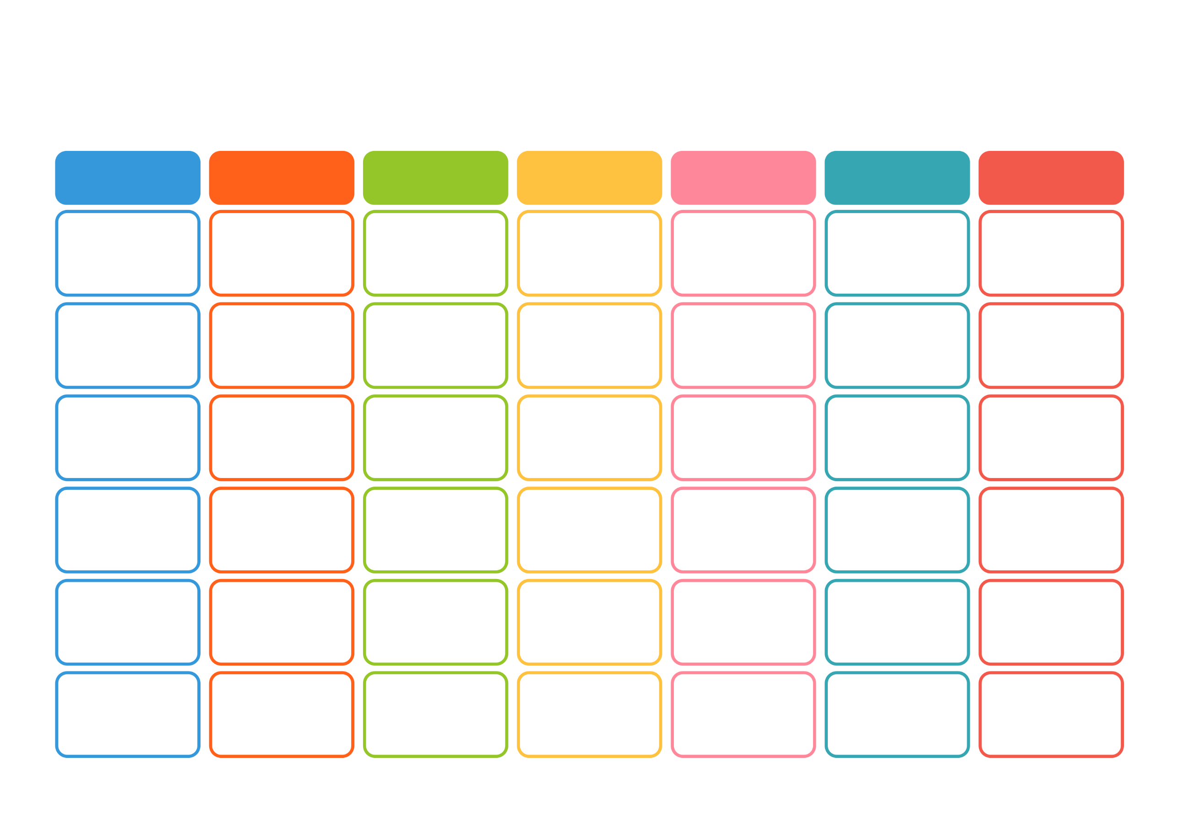
MIESIĄC:

PONIEDZIAŁEK | WTOREK | ŚRODA | CZWARTEK | PIĄTEK | SOBOTA | NIEDZIELA

